**UNIT 11: WHAT DO YOU EAT?**

**A2, 3 - AT THE STORE**

1. **Listen and repeat. Then answer the questions. (Nghe và lặp lại. Sau đó trả lời những câu hỏi.) (Trang 116)**
2. ***New words:***

- need /niːd/ (v): cần

- salesgirl /ˈseɪlzɡɜːl/ (n): cô bán hàng

- many /ˈmeni/ (nhiều): được dùng trước danh từ đếm được.

- much /mʌtʃ/ (nhiều): được dùng trước danh từ không đếm được.

1. ***Structure:***

* Determiner **How much / How many … ?** (Từ hạn định chỉ số lượng ***Bao nhiêu ...?****)*

- **How much** dùng cho câu hỏi về số lượng của danh từ không đếm được số ít.

Ex1: How much beef do you want? (Bạn muốn bao nhiêu thịt bò?)

→ How much + **Danh từ không đếm được** + do/does + S + want?

- **How many** dùng cho câu hỏi về số lượng của danh từ đếm được số nhiều.

Ex2: How many eggs do you want? (Bạn muốn bao nhiêu quả trứng?)

→ How many + **Danh từ số nhiều** + do/does + S + want?

**\* Need: cần**

Ex: I need a bar of soap. (Tôi cần 1 bánh xà phòng)

I need some apples. (Tôi cần vài quả táo)

**\*Practice:** (Tự luyện tập nói mẫu)

A: How much beef do you want?

B: I want two hundred grams of beef.

A: How many eggs do you want?

B: I want some eggs.



**Salesgirl:** Can I help you? (Cô có thể giúp gì cho con)

**Ba:** Yes. I'd like some beef, please. (Dạ con muốn một ít thịt bò.)

**Salesgirl:** *How much do you want?* (Con muốn bao nhiêu?)

**Ba:** Two hundred grams, please. (Vui lòng cho con 200g.)

**Salesgirl:** Two hundred grams of beef. Is there anything else? (200g thịt bò. Con cần gì khác nữa không?)

**Ba:** Yes. *I need some eggs.* (Dạ có. Con cần một ít trứng)

**Salesgirl:** *How many do you want?* (Con cần bao nhiêu?)

**Ba:** A dozen, please. (Dạ một tá)

(→ Đọc đoạn hội thoại nhiều lần. Gạch dưới các câu và từ khóa quan trọng của bài để nắm nội dung bài đọc. Sau đó trả lời các câu hỏi bên dưới.)

**Questions:**

a) Where is Ba? (Ba đang ở đâu?)

b) What does he want? (Anh ấy muốn gì)

c) How much beef does he want? (Anh ấy muốn bao nhiêu thịt bò?)

d) How many eggs does he want? (Anh ấy muốn bao nhiêu quả trứng?)

**Answers:**

1. He is at a store.

b. He wants some beef and some eggs.

c. He wants two hundred grams of beef.

d. He wants a dozen eggs.

1. **Listen. Match the names of the people the things they want. (Lắng nghe. Ghép tên của người với những món họ muốn.)**

**Phuong Ly Mai Nam**

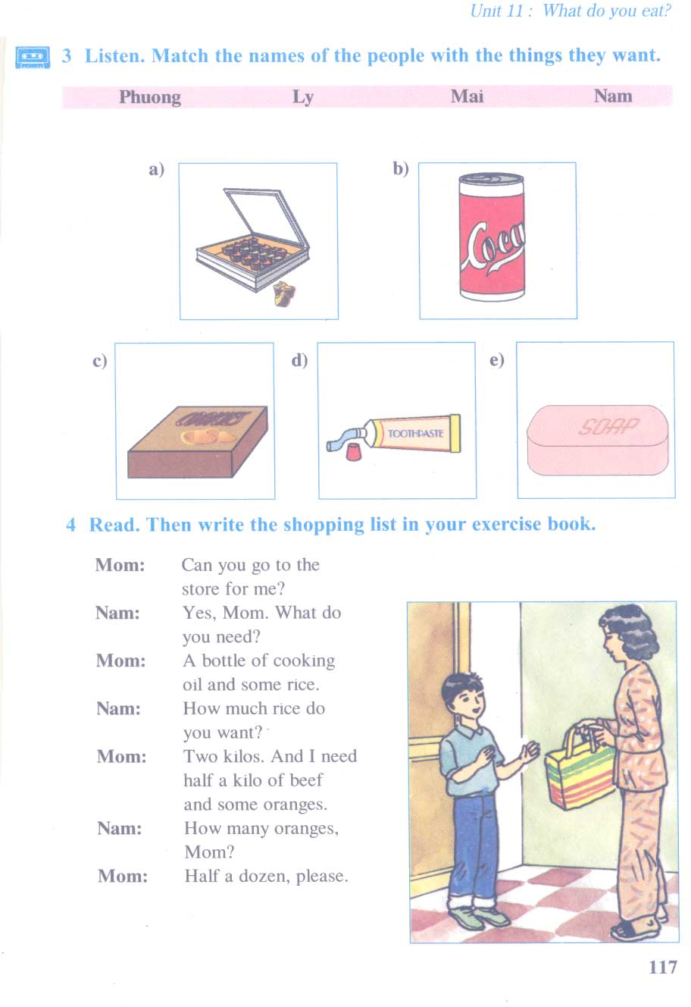



Tapesript: (Đoạn ghi âm bài nghe)

1. Phuong wants a tube of toothpaste. (Phương muốn 1 tuýp kem đánh răng.)
2. Ly wants bar of soap and a box of chocolate. (Lý muốn một bánh xà phòng và một hộp socola.)
3. Mai wants a can of Coke. (Mai muốn 1 lon Coca)
4. Nam wants a packet of cookies. (Nam muốn 1 túi bánh)

**\*Answers:**

**Phuong -** d **Ly -** e , a **Mai -** b **Nam -** c

**❖ Exercises**

1. **Choose the correct word in each of the following sentences. (Chọn từ đúng cho mỗi câu sau đây)**
2. How ____________ beef do you need? ( much - many - do - is )
3. How ____________ eggs do you want? ( much - many - do - is )
4. ______________ homework do you have? ( How - How much - How many - What )
5. How _________ oranges does she want? - A dozen. ( much - many - do - is )
6. How _________ bananas does he need? ( much - many - do - is )
7. **Put the words in the correct order to make meaningful sentences. (Sắp xếp các từ theo đúng trật tự để tạo câu có nghĩa)**
8. bananas does / How many / she want / ?

🡪 ___________________________________________________________

1. grams of / Ba wants / two hundred / beef.

🡪 ___________________________________________________________

1. oranges do / How many / you want / ?

🡪 ___________________________________________________________

1. **Complete the second sentence so that it has a similar meaning to the first. (Viết lại câu thứ hai sao cho đồng nghĩa với câu thứ nhất)**

want = would like = ’d like … : muốn

…would you like …? = … do you want…?

1. How many oranges do you want?

🡪 How many oranges would _______________________________________

1. How many bananas would you like?

🡪 How many bananas do __________________________________________